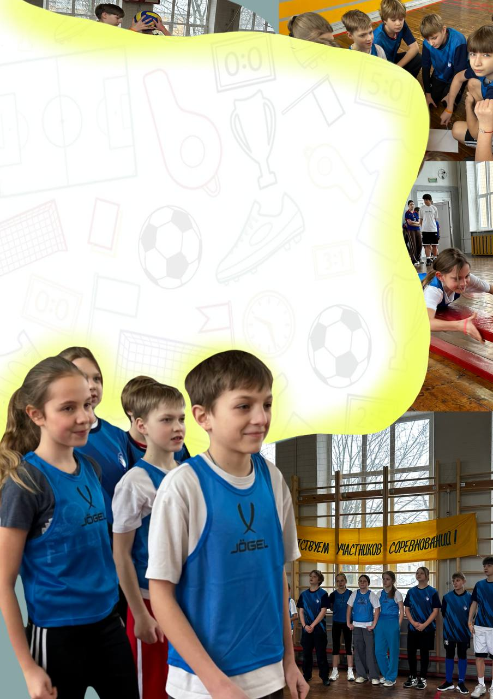
Но самым приятным моментом стало, пожалуй, вручение подарков. В этот день не было проигравших — каждый юный спортсмен получил заслуженный сладкий приз!

14.02.2026 на базе нашей школы состоялось яркое спортивное мероприятие — «Спортландия», организованное в рамках областной межведомственной акции «ВМЕСТЕ» совместно с ГУО «Средняя школа №1 г. Могилёва имени Т.Р. Карпинской ».
Главной целью праздника стало привлечение детей к активному и здоровому образу жизни, а также укрепление дружественных связей между учебными заведениями города. Программа соревнований была насыщенной и разнообразной: участникам предстояло продемонстрировать не только физическую подготовку, но и смекалку, а также умение работать в команде.

